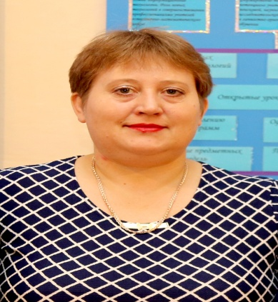
Проблемы развития воспитания, несомненно, заслуживают самого пристального внимания, так как речь идет о завтрашнем дне Казахстана, ценностных ориентирах нашего общества, о национальной безопасности страны, корни которой кроются в воспитании, творческом развитии, гражданском становлении подрастающего поколения.
На сегодняшний день школа - это, в первую очередь, социальный институт. Поскольку образование - это непрерывный социальный процесс, школа - это такая форма общественной жизни, где сконцентрированы все виды деятельности, что позволяет ребёнку наиболее эффективно и полно усвоить наследие человечества, и использовать свои способности для общественных целей.
Преимуществом Джалтырской средней школы №4 является условия для овладения детьми своими собственными способностями: кружок декоративно-прикладного искусства, домбровый кружок, военно-спортивный кружок «Меткий стрелок», спортивные секции футзала и волейбола, добровольный клуб «Адал ұрпақ». Большое количество факультативов и элективных курсов способствует развитию интеллектуальных способностей. Усилия заместителей директора по воспитательной работе Серикбаевой Ак-Жупар Узакбаевны и Кузнецовой Елены Анатольевны направлены на то, чтобы ребенок, выходя в жизнь из стен школы, мог самостоятельно мыслить, быть ответственным гражданином, обладающим правовой культурой, способным действовать в любых изменяющихся социально-экономических условиях, умеющим ставить цели и добиваться их.
В этой школе очень много традиций: чествование педагогов в День учителя и в Международный женский день, новогодние карнавалы и «Осенний бал», спортивные состязания с родителями и трогательный выпускной.
Одним из нововведений в воспитательной работе является мониторирование внеклассной деятельности коллективов по четвертям и поощрение лучших эксклюзивным призом: переходящим кубком и денежной премией от спонсора Коломоец С.Н., руководителя ТОО «Бетеге-У», в размере 70 000 тг, который победитель получает на празднике «Последний звонок» перед всей школой, родителями и гостями, что стимулирует их желание двигаться вперед, познавать новое, творить и созидать. В течение всего учебного года ребята стараются участвовать во всех воспитательных и спортивных соревнованиях, зарабатывают баллы в общую копилку класса. Пропуски уроков без причины, опоздания на занятия и другие нарушения дисциплины негативно сказываются на общем рейтинге класса. Таким образом, ученики приучаются к дисциплине. Задумка Ак-Жупар Узакбаевны и Елены Анатольевны уже четвертый год дает хороший результат: ребята активны, стремятся к участию во всех мероприятиях, нацелены на победу. Решающим фактором при определении победителя является показатель качества знаний по классу. А значит, в борьбе за приз ученики не должны забывать об учебе.
Заместители директора – это «киты», на которых держится школа. И от них зависит многое. Завучи делают все, чтобы школа «звучала». Завучи по ВР – это «универсальный солдат». Нашим «китам» хватает и решительности, и терпеливости, и мастерства для любимой работы в любимой школе.

